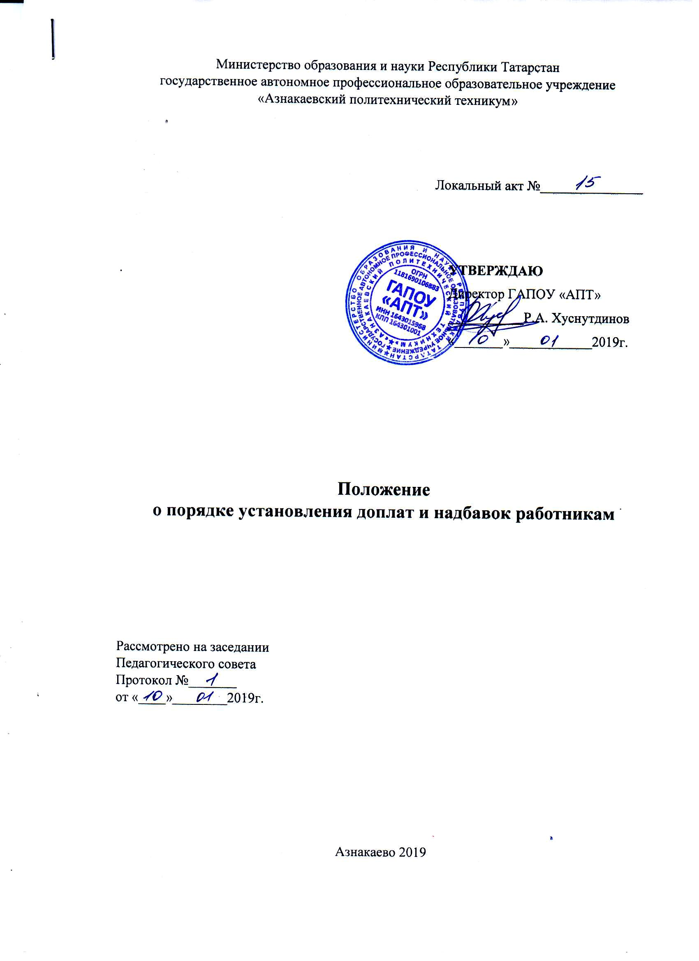

I ОБЩИЕ ПОЛОЖЕНИЯ
1. Настоящее Положение разработано в соответствии с законом РФ «Об образовании», Трудовым кодексом РФ, Налоговым кодексом РФ, Положением об условиях оплаты труда работников государственных профессиональных образовательных организаций РТ №412 от 31.05.2018г. Положение устанавливает условия и порядок материального поощрения работников государственного автономного профессионального образовательного учреждения «Азнакаевский политехнический техникум» (далее - «техникум»).

II ВЫПЛАТЫ ПЕДАГОГИЧЕСКИМ РАБОТНИКАМ
ЗА ВНЕАУДИТОРНУЮ ЗАНЯТОСТЬ
Выплаты педагогическим работникам за внеаудиторную занятость включают в себя:
1. выплаты за осуществление функций классного руководителя по организации и координации воспитательной работы с обучающимися;
2. выплаты за проверку письменных работ (проверку тетрадей). При выполнении педагогическим работником проверки письменных работ в разных классах и по разным предметам размер выплат за проверку письменных работ (проверку тетрадей) рассчитывается как сумма выплат по каждому предмету и классу.
3. выплаты за заведование учебными кабинетами, учебными мастерскими, спортивными залами, лабораториями, учебно-опытными участками, музеями. При обеспечении педагогическим работником работы нескольких учебных кабинетов, учебных мастерских, спортивных залов, лабораторий, учебно-опытных участков, музеев размер выплат в указанном случае рассчитывается как сумма выплат по каждому учебному кабинету, учебной мастерской, спортивному залу, лаборатории, учебно-опытному участку, музею.
4. выплаты за руководство предметной, методической или цикловой комиссией, методическими объединениями. При обеспечении педагогическим работником руководства несколькими комиссиями, объединениями размер выплат в указанном случае рассчитывается как сумма выплат по каждой комиссии, объединению.

III ВЫПЛАТЫ СТИМУЛИРУЮЩЕГО ХАРАКТЕРА

1.К выплатам стимулирующего характера относятся выплаты, направленные на стимулирование работника к качественному результату труда, а также поощрение за выполненную работу. Выплаты стимулирующего характера включают в себя:
1.1 выплаты за квалификационную категорию;
Выплаты за квалификационную категорию предоставляются работникам профессионально-квалификационных должностных групп педагогических работников и руководителей структурных подразделений при наличии у них действующей квалификационной категории в пределах срока действия квалификационной категории
1.2 выплаты за специфику деятельности;
При работе педагогических работников в образовательных организациях с определенными категориями воспитанников, предусматривающих предоставление выплат за специфику образовательной программы по нескольким основаниям, размер выплат за специфику образовательной программы рассчитывается по каждому основанию.
1.3. выплаты за наличие государственных наград;
Выплаты за наличие государственных наград Российской Федерации, Союза Советских Социалистических Республик, союзных и автономных республик в составе Союза Советских Социалистических Республик и Республики Татарстан предоставляются по должностям работников образования, входящим в профессиональные квалификационные группы должностей учебно-вспомогательного персонала первого и второго уровней, педагогических работников и руководителей структурных подразделений
1.4. выплаты за стаж работы по профилю;
Выплаты за стаж работы по профилю устанавливаются по группам по стажу в разрезе профессионально-квалификационных групп и квалификационных уровней в зависимости от продолжительности работы по профилю
1.5. выплаты за интенсивность труда;
1.6. выплаты за высокие результаты работы
1.7. выплаты за качество выполняемых работ.
Критерии оценки эффективности деятельности работников профессиональных образовательных организаций утверждаются руководителем организации по согласованию с органом, обеспечивающим государственно-общественный характер управления организацией. Значения критериев оценки эффективности деятельности работников профессиональных образовательных организаций и условия осуществления выплат определяются ежегодно на основании задач, поставленных перед организацией.
2. Размеры, порядок и условия осуществления выплат за качество выполняемых работ определяются локальными нормативными актами организации и коллективными договорами.

IV ВЫПЛАТЫ КОМПЕНСИОННОГО ХАРАКТЕРА

1. К выплатам компенсационного характера в организациях относятся:
- выплаты работникам, занятым на работах с вредными и (или) опасными условиями труда;
- выплаты за работу в условиях, отклоняющихся от нормальных (при выполнении работ различной квалификации, совмещении профессий (должностей), сверхурочной работе, работе в ночное время и при выполнении работ в других условиях, отклоняющихся от нормальных;
- выплаты компенсационного характера педагогическим работникам за работу с детьми-сиротами и детьми, оставшимися без попечения родителей;
2. Выплаты компенсационного характера, размеры и условия их осуществления устанавливаются коллективными договорами, локальными нормативными актами, трудовым договором в соответствии с трудовым законодательством и иными нормативными правовыми актами, содержащими нормы трудового права.
3. Выплаты за работу в условиях, отклоняющихся от нормальных (при выполнении работ различной квалификации, совмещении профессий (должностей), сверхурочной работе, работе в ночное время и при выполнении работ в других условиях, отклоняющихся от нормальных), устанавливаются за каждый час работы в ночное время, который оплачивается в повышенном размере по сравнению с работой в нормальных условиях, но не ниже размеров, установленных законами и иными нормативными правовыми актами.
В случае привлечения работника к работе в установленный ему графиком выходной день или нерабочий праздничный день работа оплачивается не менее чем в двойном размере, при этом работникам, получающим должностной оклад, – в размере не менее одинарной дневной или часовой базовой ставки сверх оклада, если работа в выходной и нерабочий праздничный день производилась в пределах месячной нормы рабочего времени, и в размере не менее двойной часовой или дневной ставки сверх базового оклада, если работа производилась сверх месячной нормы.
По желанию работника, работавшего в выходной или нерабочий праздничный день, ему может быть предоставлен другой день отдыха. В этом случае работа в нерабочий праздничный день оплачивается в одинарном размере, а день отдыха оплате не подлежит.

